

**HỌC VIỆN CÔNG NGHỆ BƯU CHÍNH VIỄN THÔNG**

-----🙞🙜🕮🙞🙜-----

**BÁO CÁO BÀI TẬP LỚN**

**MÔN HỌC: Phát triển ứng dụng cho các thiết bị di động**

**ĐỀ TÀI: Ứng dụng nghe nhạc**



Giảng viên: Nguyễn Hoàng Anh

Nhóm môn học: 02

Nhóm bài tập lớn: 07

Đỗ Trọng Dũng B16DCCN090

Nguyễn Văn Hiếu B16DCCN146

Đỗ Đình Nhẩt B16DCCN258

Nguyễn Đình Tiến B16DCCN353

Hà Nội, tháng 06 năm 2020

1 Giới thiệu chung bài toán 4

1.1 Giới thiệu ứng dụng 4

2 Yêu cầu ứng dụng 4

3 Phân tích thiết kế ứng dụng 5

3.1 Biểu đồ use case tổng quan 5

3.2 Biểu đồ Use case chi tiết 6

3.2.1 Xem danh sách bài hát 6

3.2.2 Xem danh sách ca sĩ 6

3.2.3 Xem danh sách album 6

3.2.4 Xem danh sách playlist 6

3.2.5 Tìm kiếm bài hát offline 7

3.2.6 Chạy bài hát 7

3.2.7 Tìm kiếm bài hát online..................................................................................7

3.2.8 Xem danh sách bài hát yêu thích....................................................................8

3.2.9 Xem danh sách bài hát hiển thị gần đây.........................................................8

4.3 Biểu đồ lớp 9

4.4 Biểu đồ tuần tự 10

4.4.1 Xem danh sách bài hát 10

4.4.2 Xem danh sách ca sĩ 11

4.5 Sơ đồ cơ sở dữ liệu 12

5 Kết quả (app) 13

5.1 Kiến trúc ứng dụng 13

5.2 Cài đặt và triển khai ứng dụng 13

5.3 Các kết quả thực hiện được 13

5.4 Kết luận 29

5.5 Các điểm hạn chế 29

6 Tài liệu tham khảo 29

Danh sách hình vẽ

Ảnh 1: Use case tổng quan 5

Ảnh 2: Use case xem danh sách bài hát 6

Ảnh 3: Use case xem danh sách ca sĩ 6

Ảnh 4: Use case xem danh sách album 6

Ảnh 5: Use case xem danh sách playlist 6

Ảnh 6: Use case tìm kiếm bài hát Offline 7

Ảnh 7: Use case chạy bài hát 7

Ảnh 8: Use case tìm kiếm bài hát Online 8

Ảnh 9: Use case xem danh sách bài hát yêu thích 8

Ảnh 10: Use case xem danh sách bài hát hiển thị gần đây 8

Ảnh 11: Biểu đồ lớp 9

Ảnh 12: Biểu đồ tuần tự xem danh sách bài hát 10

Ảnh 13: Biểu đồ tuần tự xem danh sách ca sĩ 11

Ảnh 14: Entity Diagram 12

Ảnh 15: Giao diện trang chủ 13

Ảnh 16: Giao diện trang chủ 14

Ảnh 17: Giao diện tìm kiếm 15

Ảnh 18: Giao diện tìm kiếm 16

Ảnh 19: Giao diện danh sách yêu thích 17

Ảnh 20: Giao diện danh sách bài hát 18

Ảnh 21: Giao diện danh sách ca sĩ 19

Ảnh 22: Giao diện danh sách bài hát của ca sĩ 20

Ảnh 23: Giao diện danh sách album 21

Ảnh 24: Giao diện danh sách bài hát của album 22

Ảnh 25: Giao diện danh sách playlist 23

Ảnh 26: Giao diện danh sách bài hát của playlist 24

Ảnh 27: Giao diện thêm playlist 25

Ảnh 28: Giao diện thêm bài hát vào playlist 26

Ảnh 29: Giao diện big notification 27

Ảnh 30: Giao diện smaill notification................................................................................28

Phân công công việc

|  |  |
| --- | --- |
| Thành viên | Công việc |
| Đỗ Trọng Dũng | Viết server, tìm kiếm bài hát online, hiển thị bài hát offline. |
| Nguyễn Văn Hiếu | Thiết kế giao diện, phát nhạc |
| Đỗ Đình Nhất | Viết server, thiết kế hệ thống server |
| Nguyễn Đình Tiến | Viết server, giao diện artist |

# Giới thiệu chung bài toán

## Với nhu cầu nghe nhạc, giải trí ngày càng cao như hiện nay, các ứng dụng nghe nhạc trở nên cực nhiều và rất phổ biến. App MusiqueMP3 ra đời để đáp ứng nhu cầu giải trí ngày càng cao như hiện nay. Với MusiqueMP3, bạn có thể thưởng thức những ca khúc với nhiều thể loại khác nhau, với các nghệ sĩ đến từ các thị trường âm nhạc lớn trên thế giới.

## Giới thiệu ứng dụng

Tên đầy đủ: Ứng dụng nghe nhạc

Mục tiêu: Xây dựng app nghe nhạc dễ sử dụng, tạo được sự thân thiện với người dùng.

Các chức năng chính:

* Hiển thị danh sách bài hát
* Hiển thị danh sách ca sĩ
* Hiển thị danh sách album
* Hiển thị danh sách playlist
* Hiển thị danh sách bài hát gần đây
* Tìm kiếm bài hát offline
* Tìm kiếm bài hát online (sử dụng API)
* Hiển thị danh sách yêu thích
* Chạy bài hát

# Yêu cầu ứng dụng

* Ứng dụng phải đem lại cảm giác dễ dàng và thoải mái khi nghe nhạc
* Mang lại tiện lợi, thư giãn cho người dùng.

# Phân tích thiết kế ứng dụng

## Biểu đồ use case tổng quan

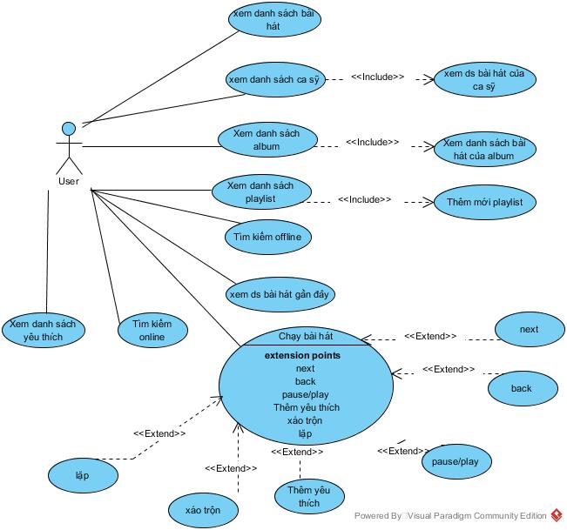

*Ảnh 1: Use case tổng quan*

## Biểu đồ Use case chi tiết

### Xem danh sách bài hát

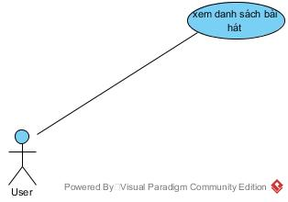

*Ảnh 2: Use case xem danh sách bài hát*

### Xem danh sách ca sĩ

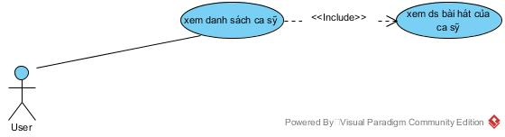

*Ảnh 3: Usecase xem danh sách ca sĩ*

### Xem danh sách album

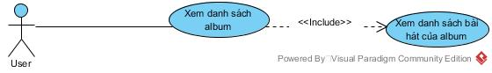

*Ảnh 4: Use case xem danh sách album*

### Xem danh sách playlist

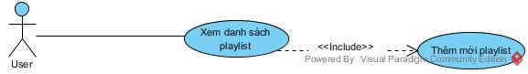

*Ảnh 5: Use case xem danh sách playlist*

### Tìm kiếm bài hát offline

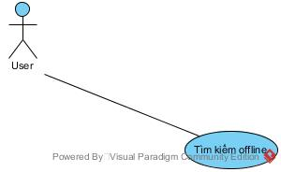

*Ảnh 6: Use case tìm kiếm bài hát offline*

### Chạy bài hát

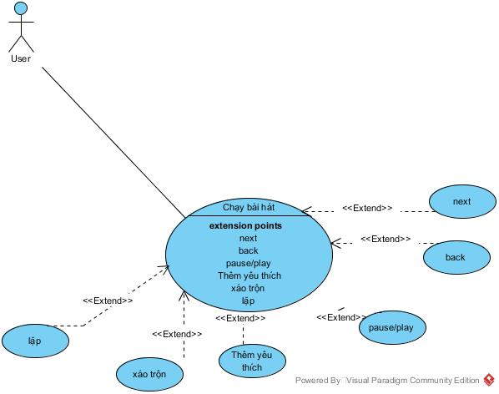

*Ảnh 7: Usecase chạy bài hát*

* + 1. **Tìm kiếm bài hát online**

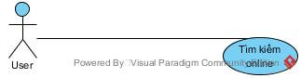

*Ảnh 8: Use case tìm kiếm bài hát online*

* + 1. **Xem danh sách bài hát yêu thich**

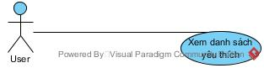

*Ảnh 9: Use case xem ds bài hát yêu thích*

* + 1. **Xem danh sách bài hát hiển thị gần đây**

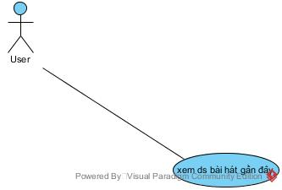

*Ảnh 10: Use case xem ds bài hát gần đây*

## Biểu đồ lớp

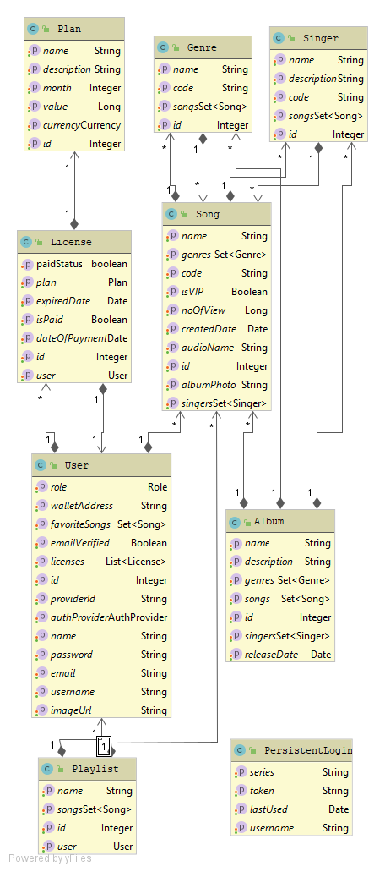

*Ảnh 11: Biểu đồ lớp*

## Biểu đồ tuần tự

### Xem danh sách bài hát

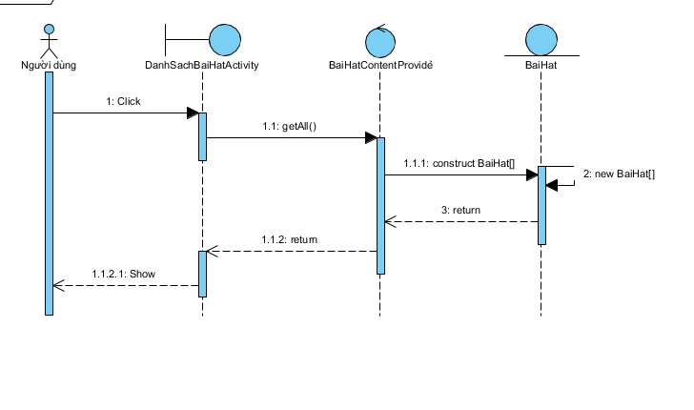

*Ảnh 12: Biểu đồ tuần tự xem danh sách bài hát*

### Xem danh sách ca sĩ

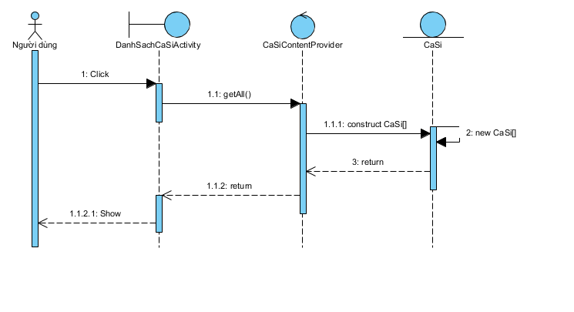

*Ảnh 13: Biểu đồ tuần xem danh sách ca sĩ*

### 

## Sơ đồ cơ sở dữ liệu

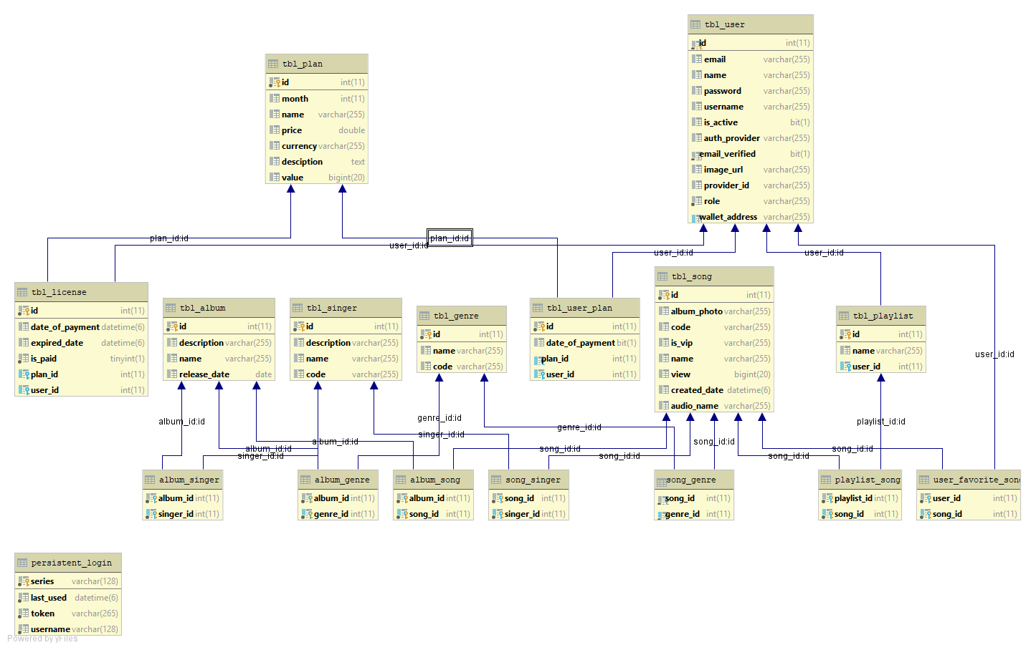

*Ảnh 14: Entity Diagram*

# Kết quả (app)

## Kiến trúc ứng dụng

## Cài đặt và triển khai ứng dụng

* + IDE Android studio
  + Server Java, Spring Boot Framework
  + SQLite, Mysql

## Các kết quả thực hiện được

1. Giao diện trang chủ

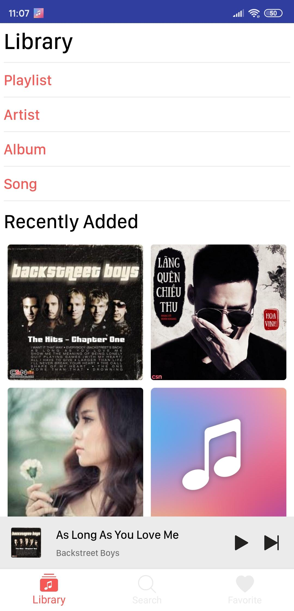

*Ảnh 15: Giao diện trang chủ*

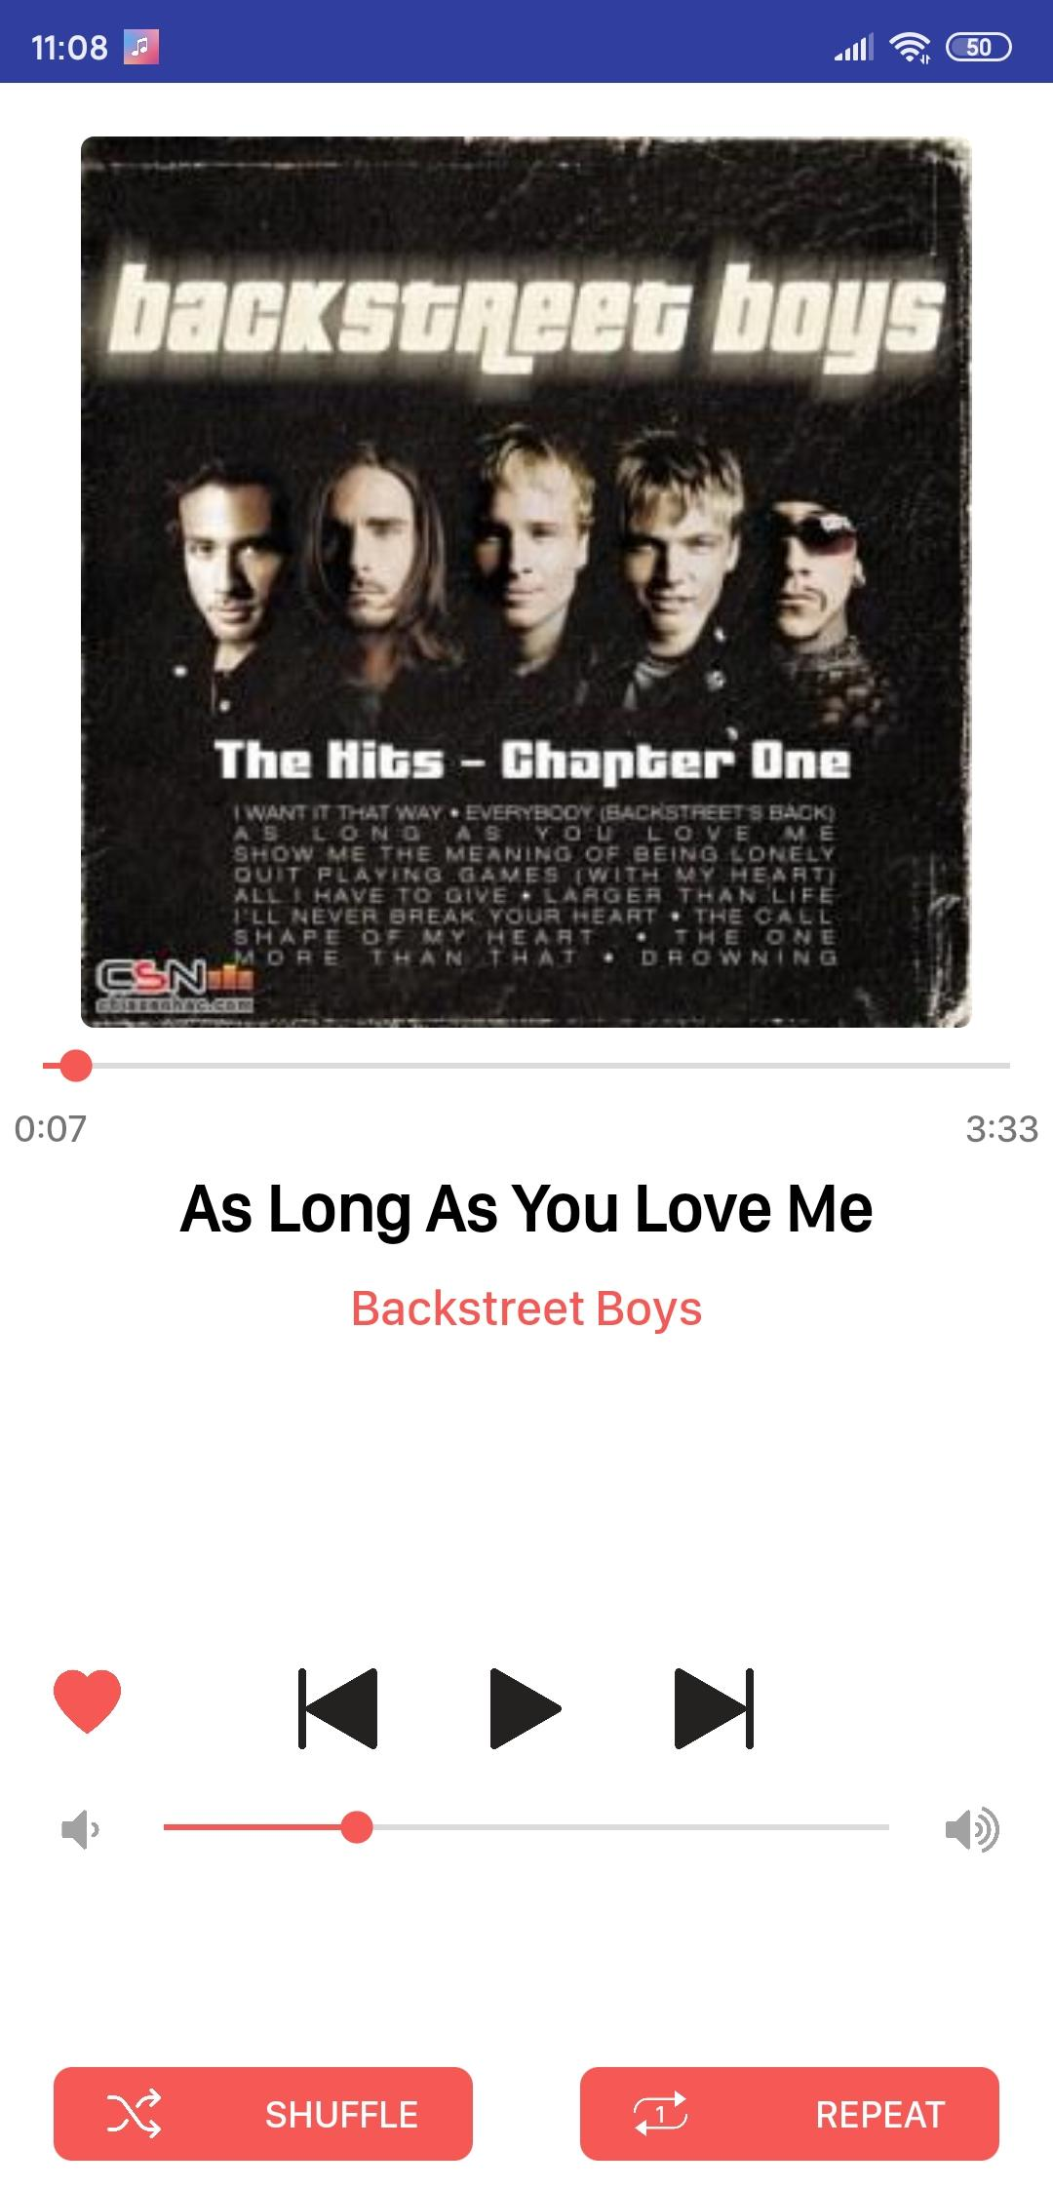

*Ảnh 16: Giao diện trang chủ*

1. Giao diện tìm kiếm

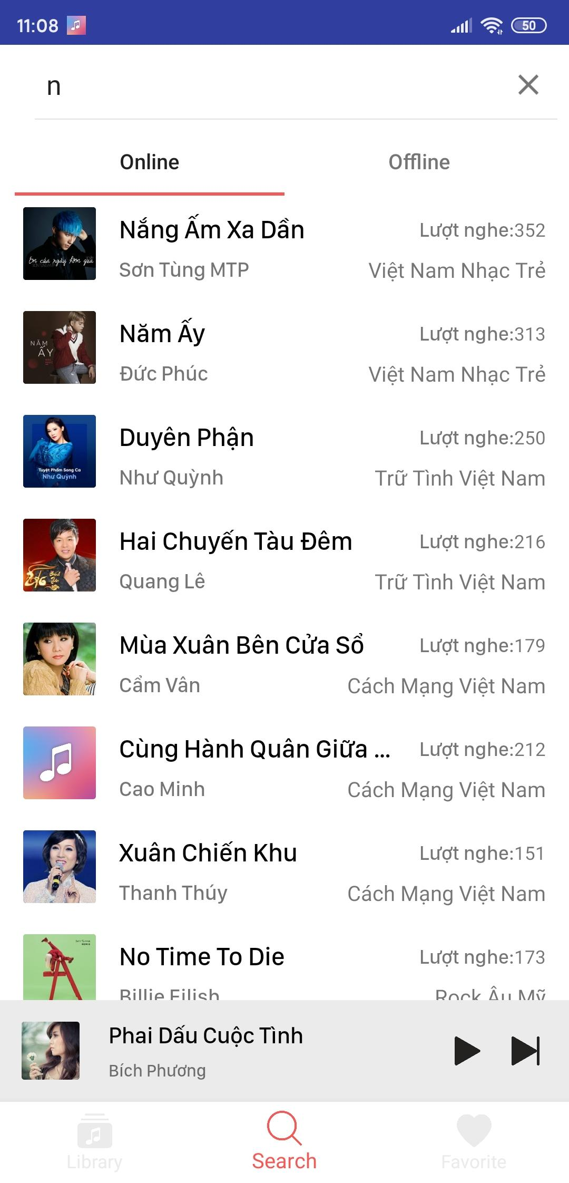

*Ảnh 17: Giao diện tìm kiếm*

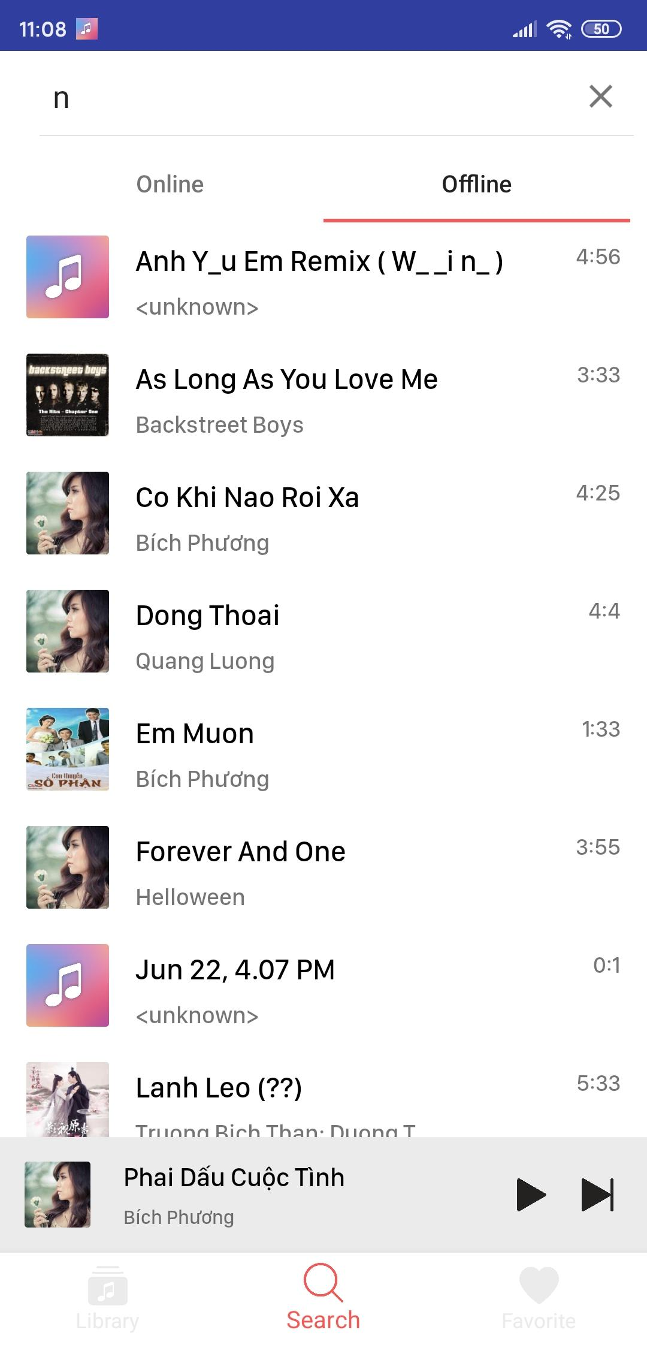

*Ảnh 18: Giao diện tìm kiếm*

1. Giao diện danh sách yêu thích

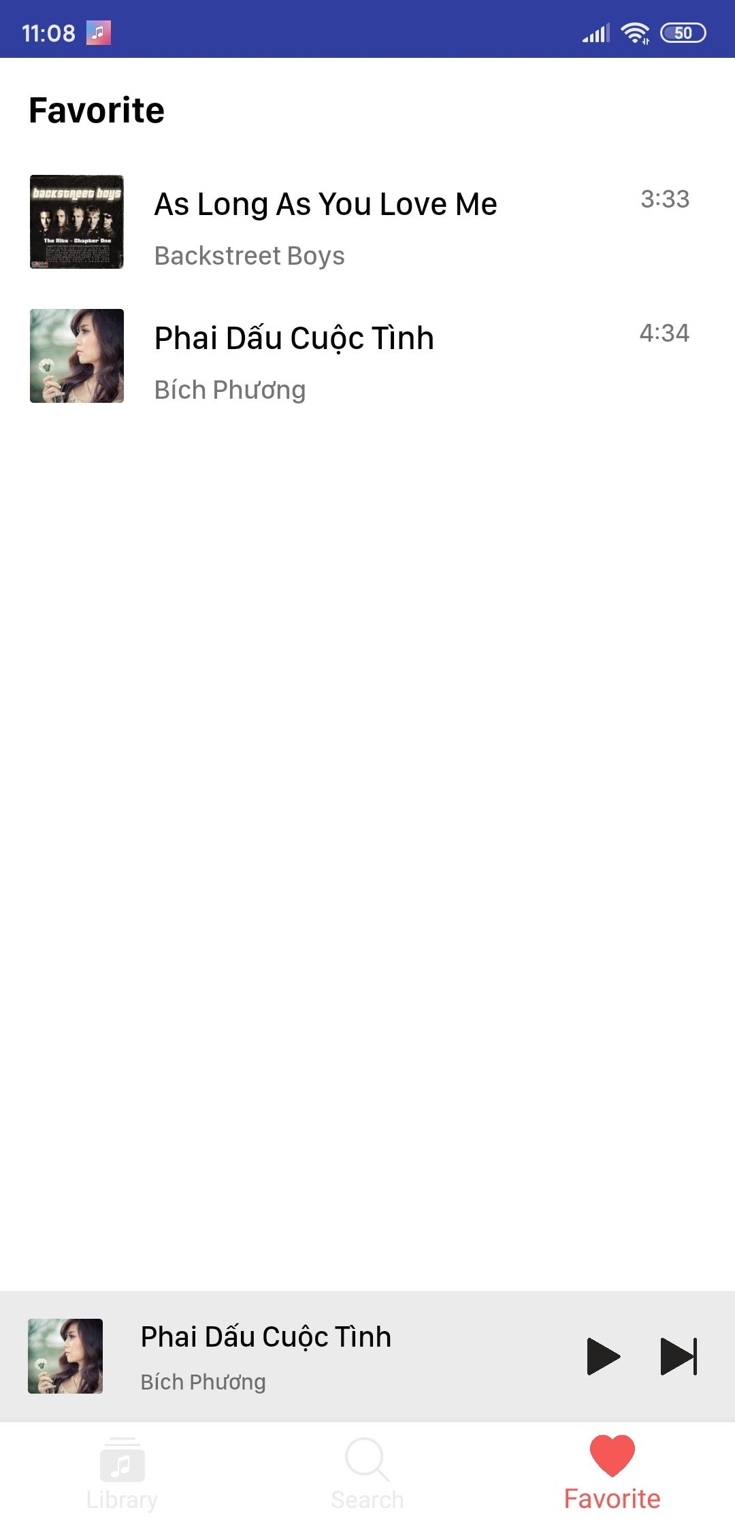

*Ảnh 19:Giao diện danh sách yêu thích*

1. Giao diện danh sách bài hát

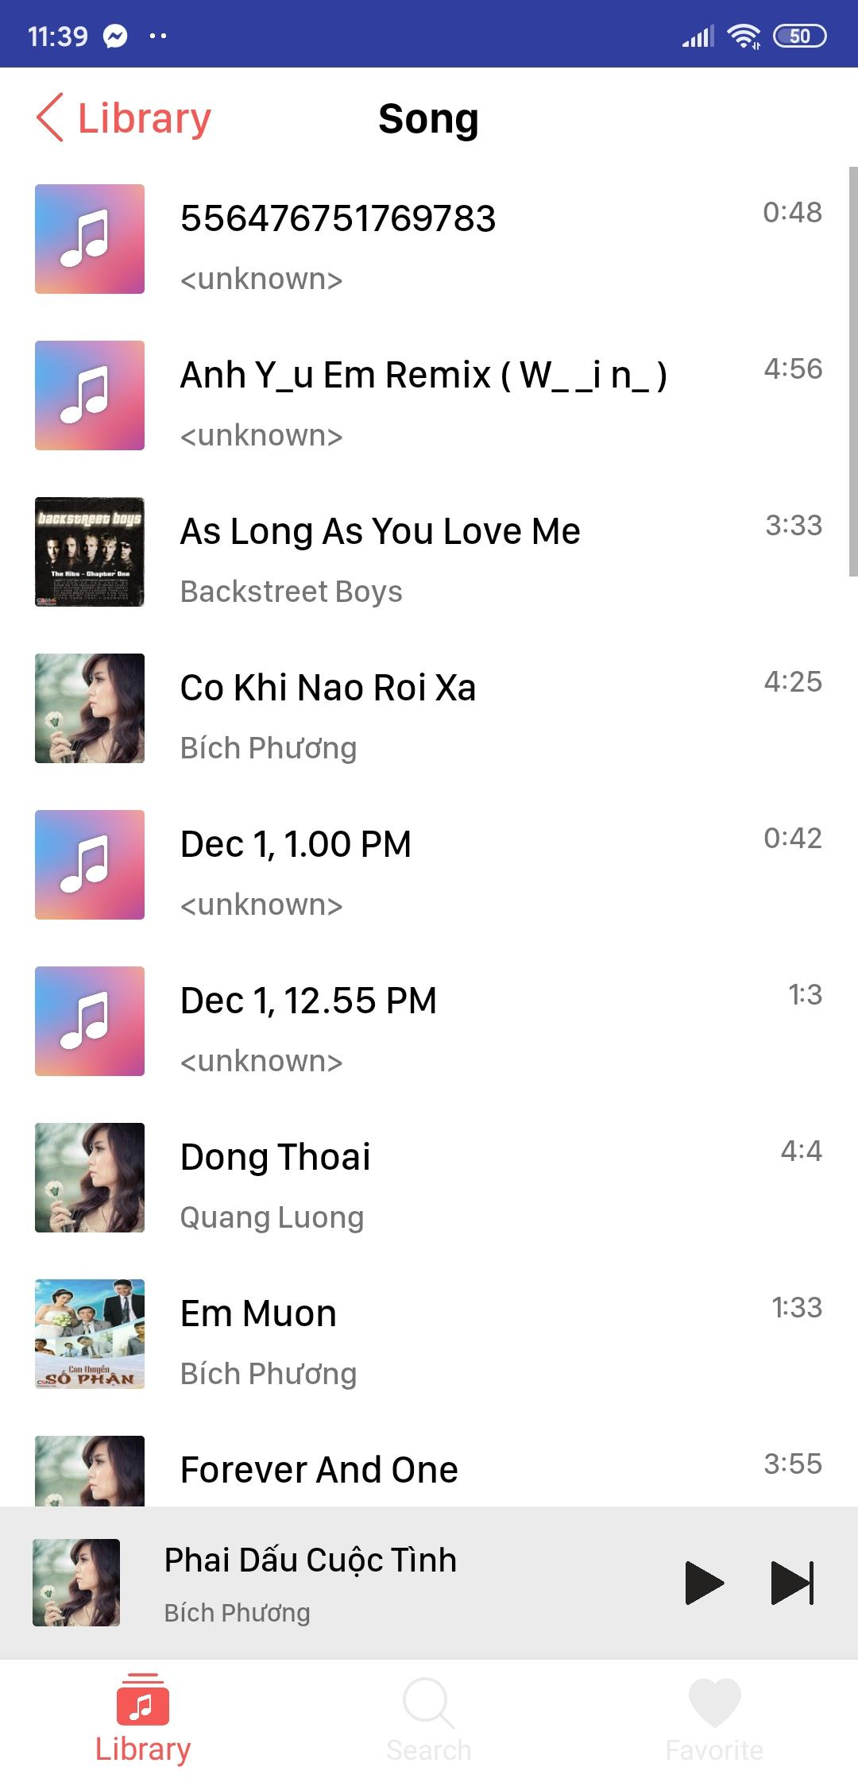

*Ảnh 20:Giao diện danh sách bài hát*

1. Giao diện danh sách ca sĩ

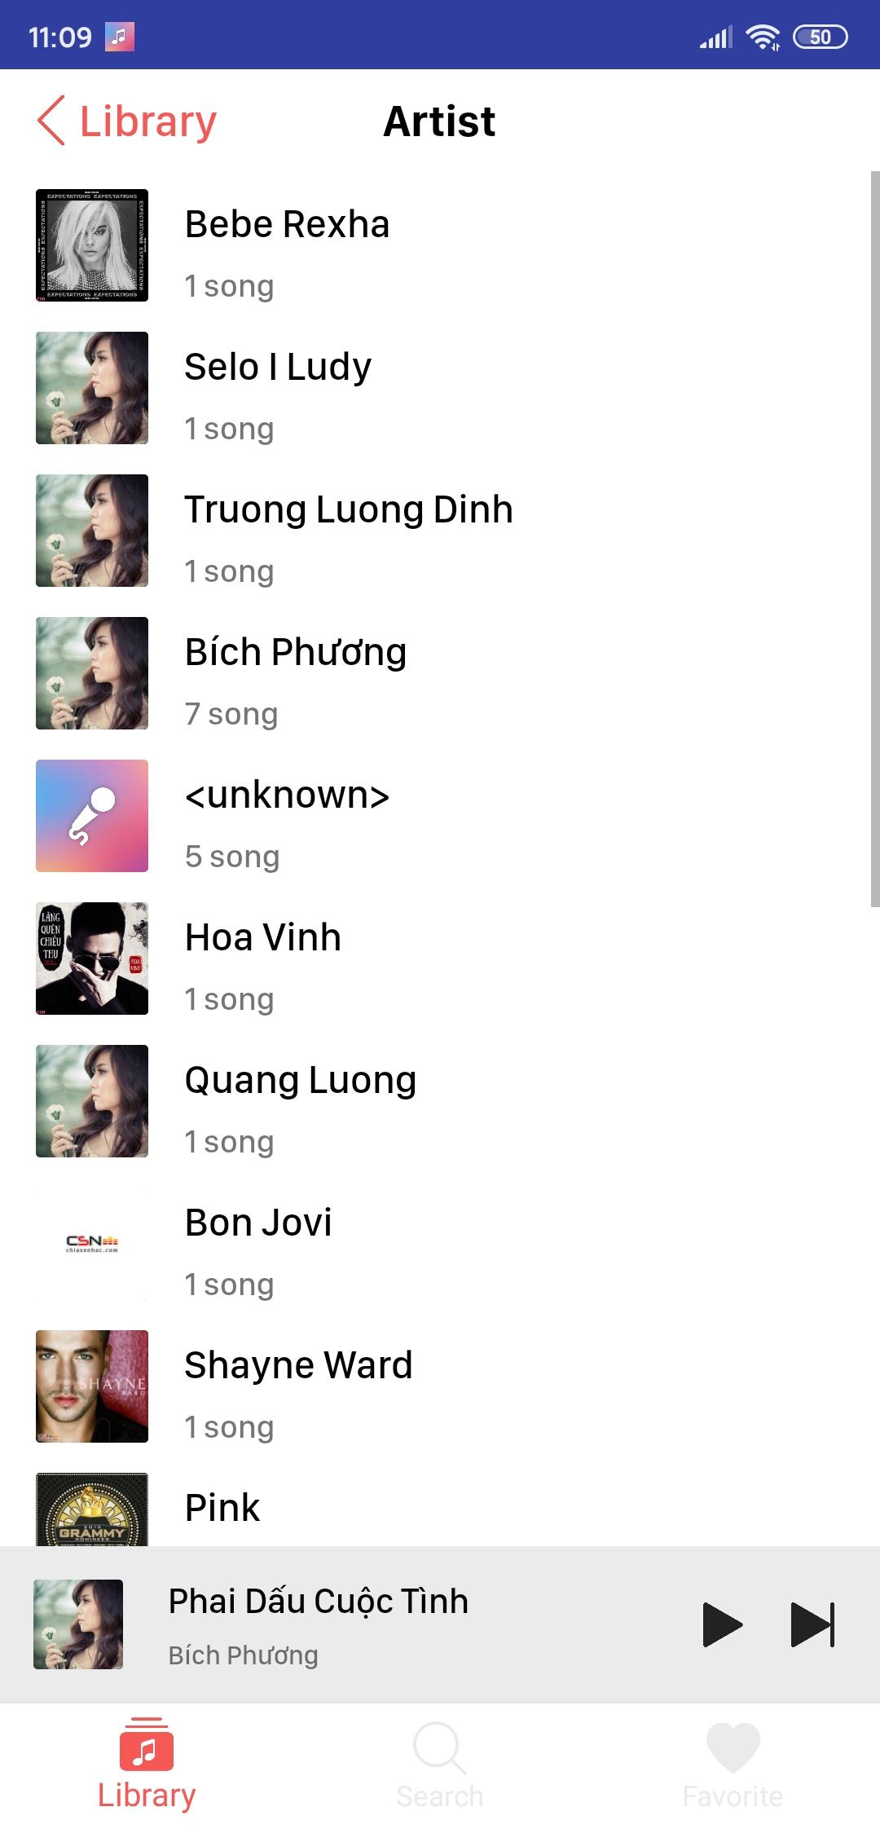

*Ảnh 21: Giao diện danh sách ca sĩ*

1. Giao diện danh sách bài hát của ca sĩ

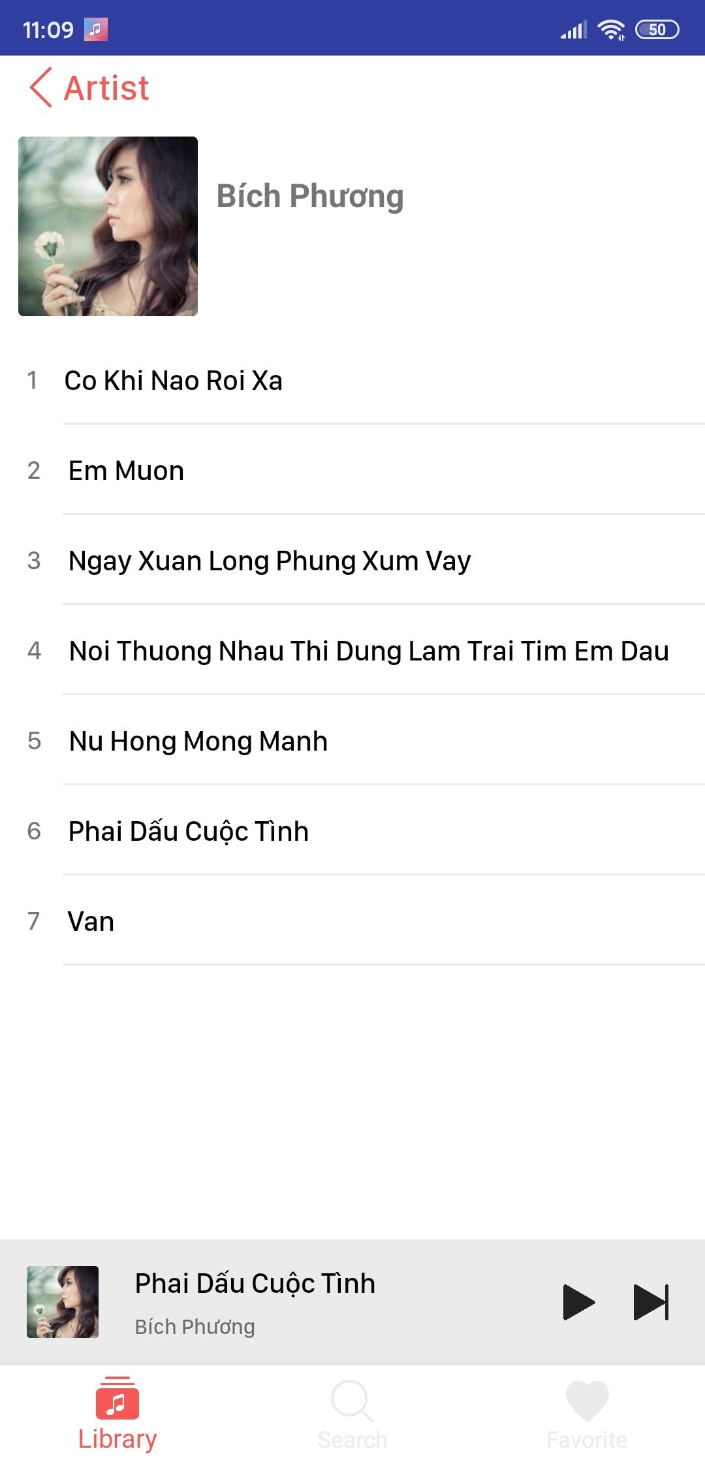

*Ảnh 22: Giao diện ds bài hát của ca sĩ*

1. Giao diện danh sách album

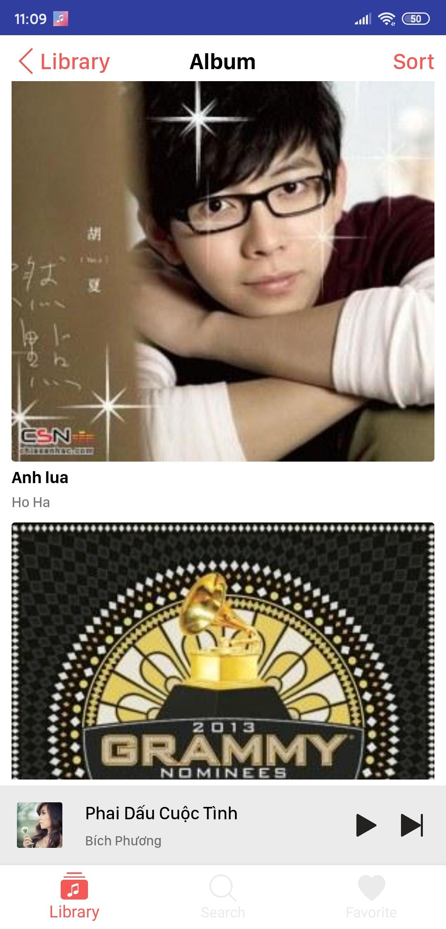

*Ảnh 23: Giao diện danh sách album*

1. Giao diện danh sách bài hát của album

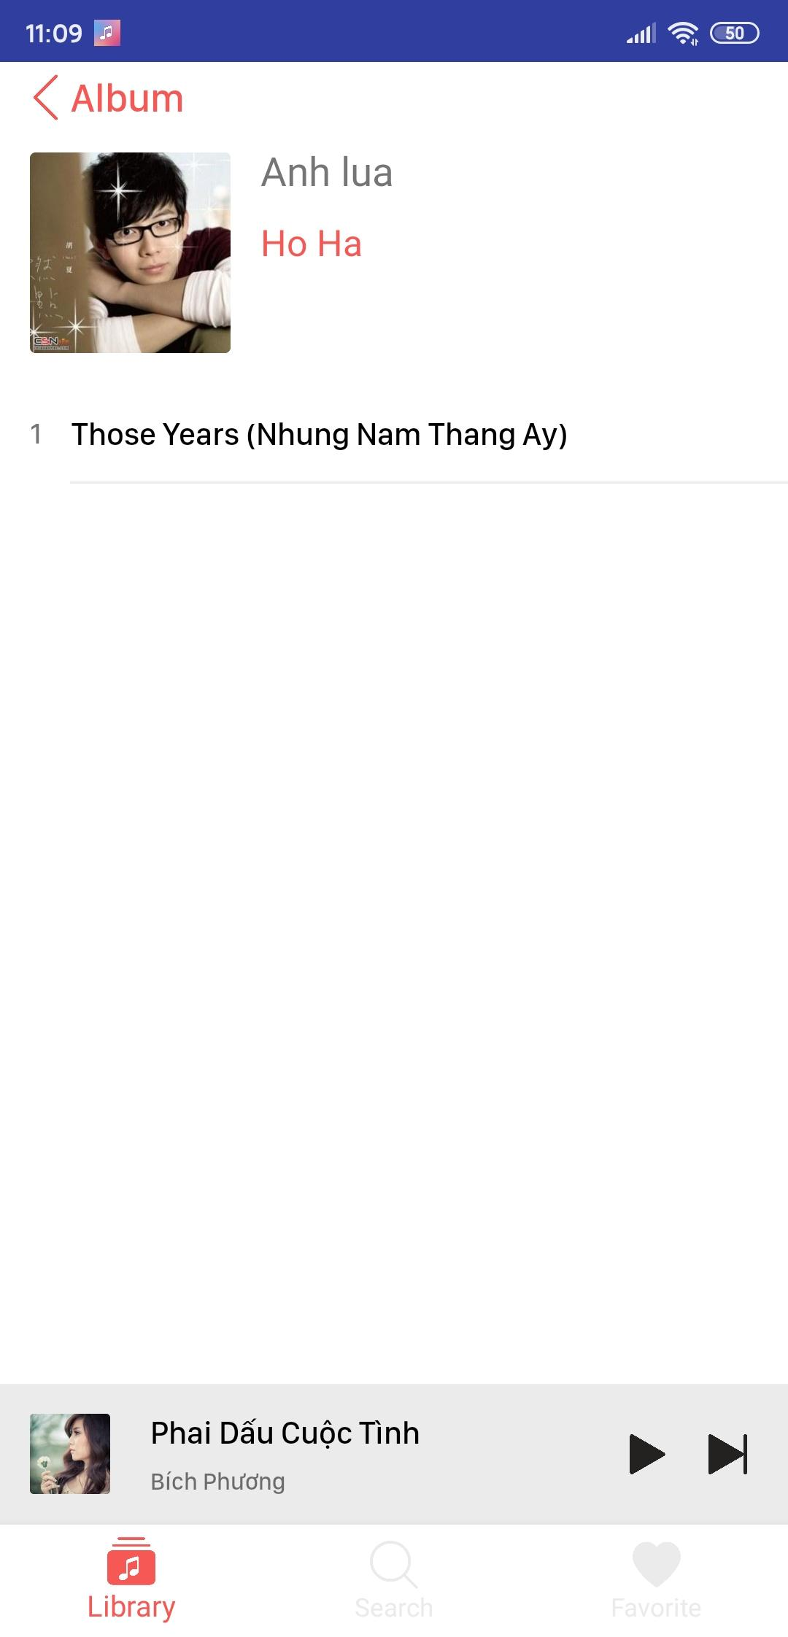

*Ảnh 24: Giao diện ds bài hát của album*

1. Giao diện danh sách playlist

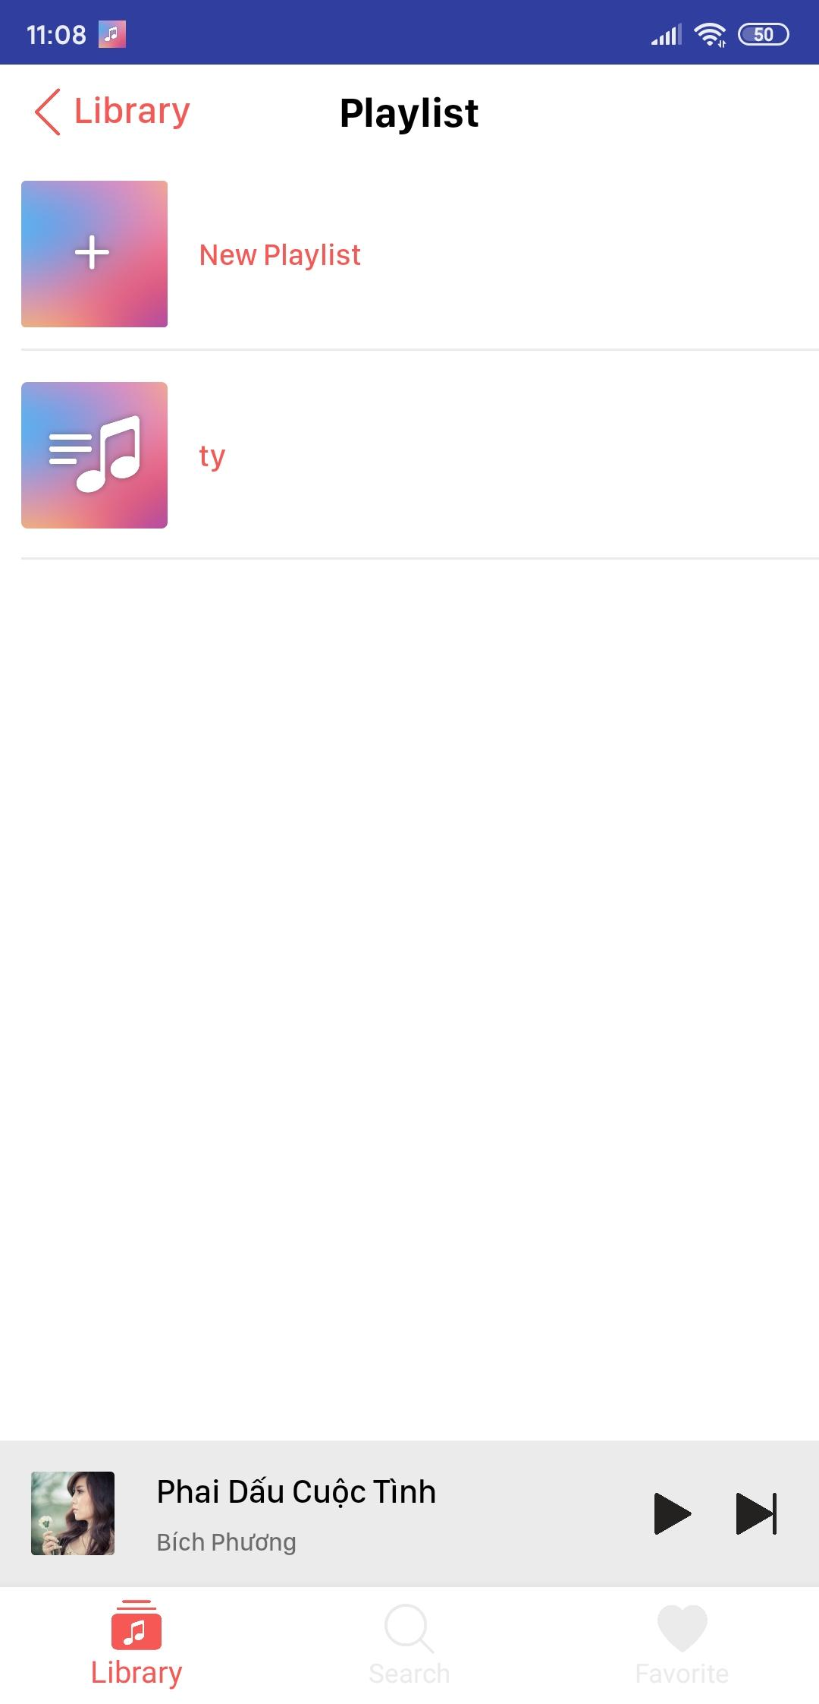

*Ảnh 25: Giao diện danh sách playlist*

1. Giao diện danh sách bài hát của playlist

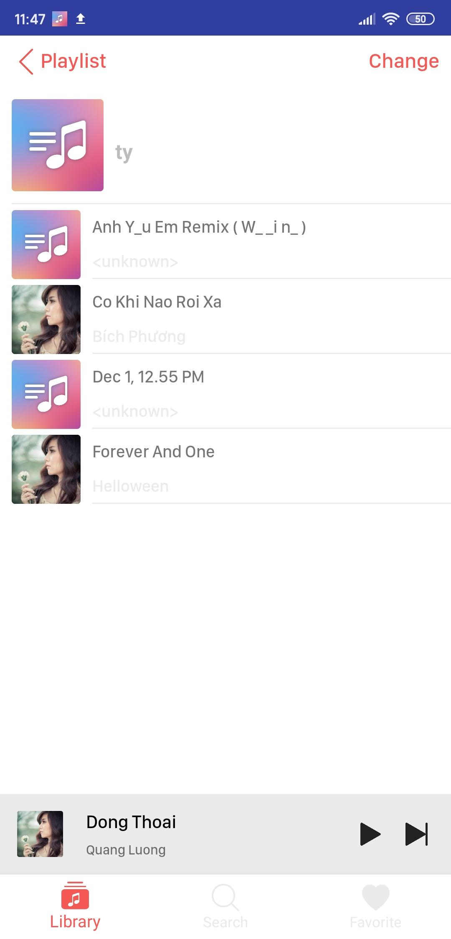

*Ảnh 26: Giao diện danh sách bài hát của playlist*

1. Giao diện thêm playlist

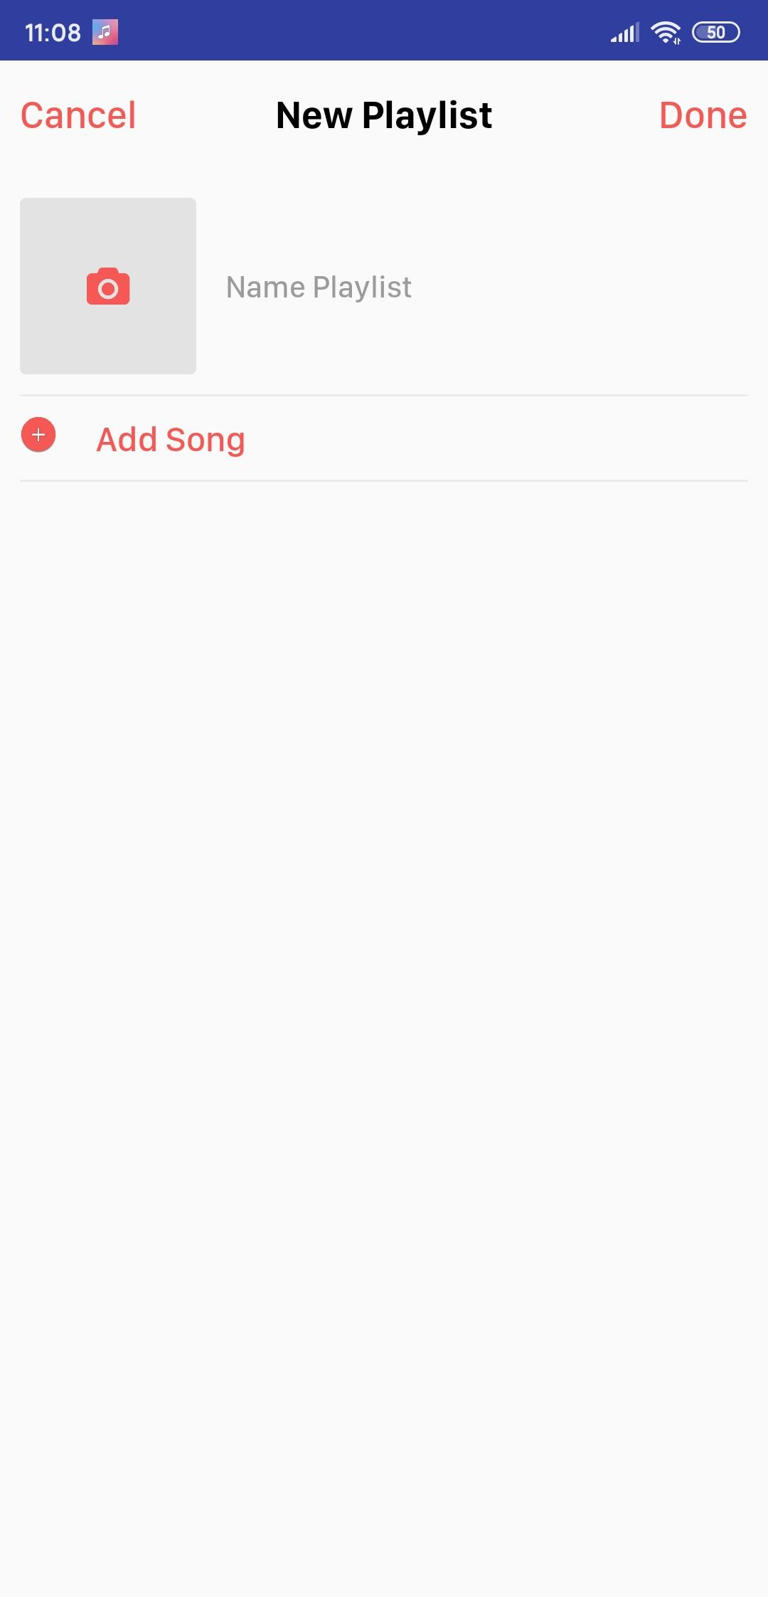

*Ảnh 27: Giao diện thêm playlist*

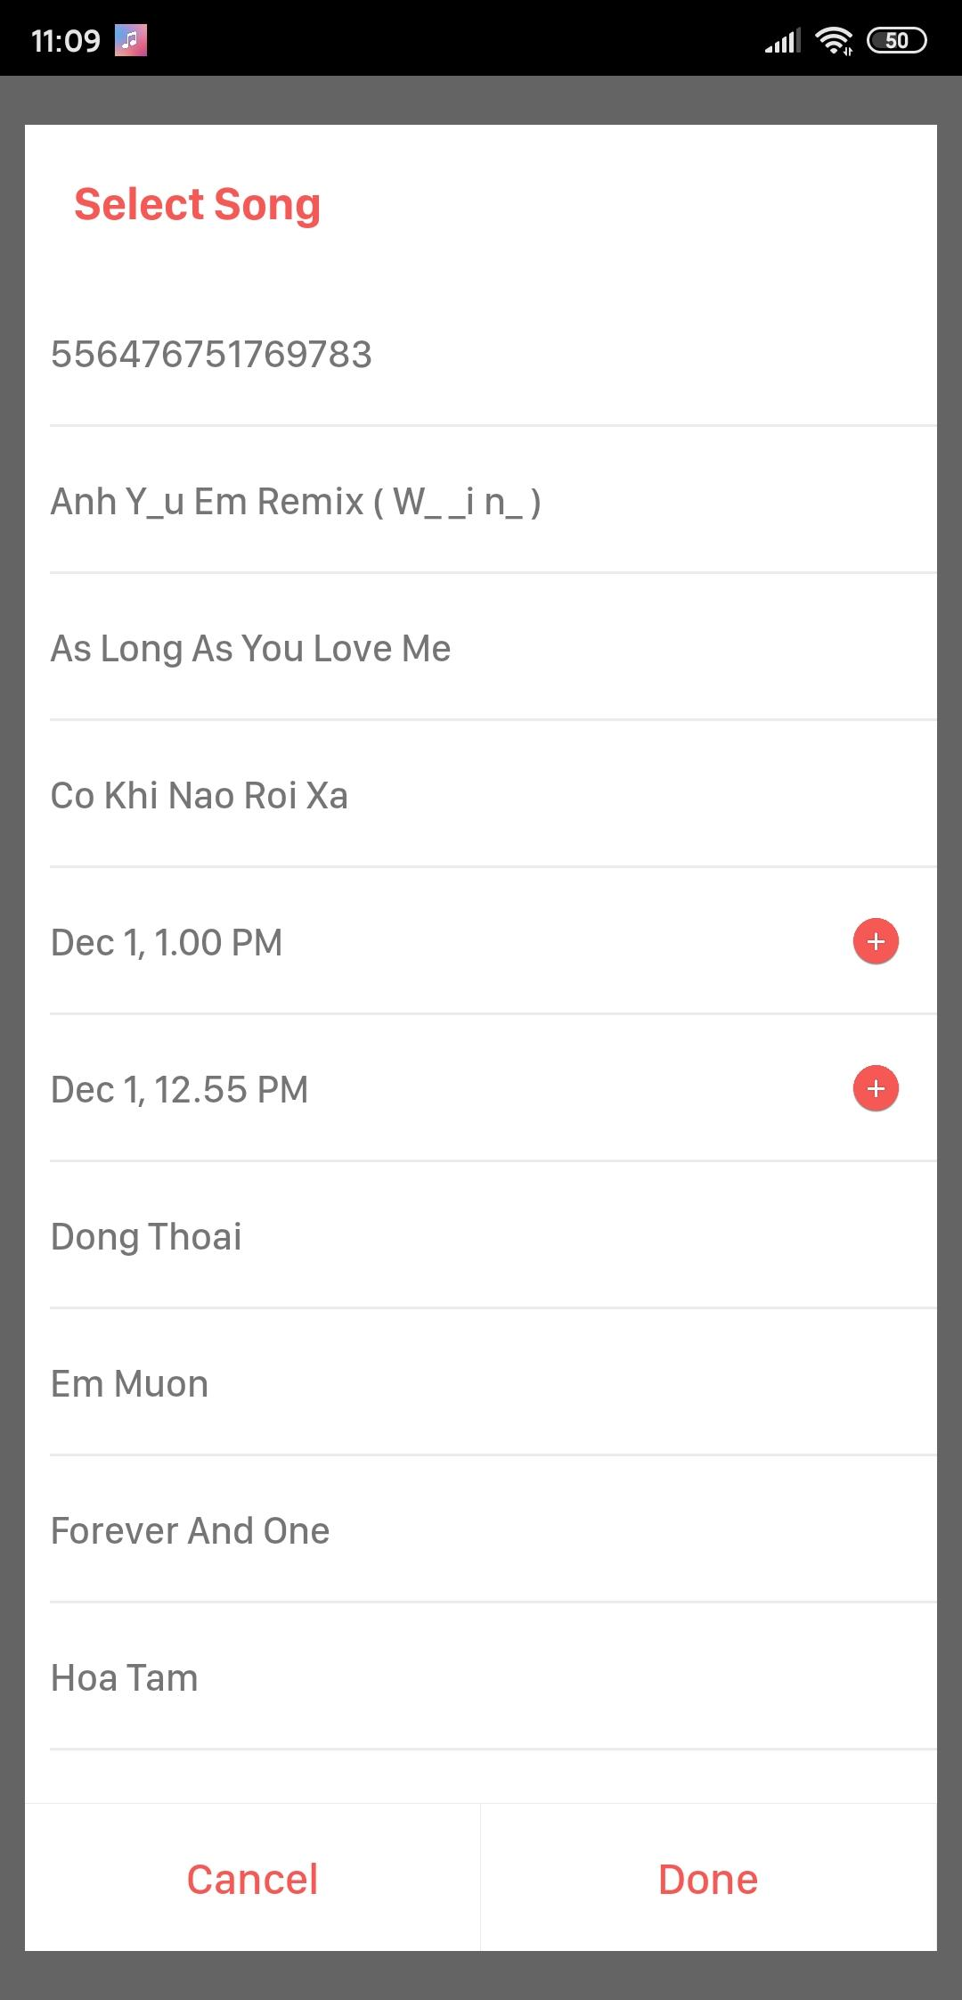

*Ảnh 28: Giao diện thêm bài hát vào playlist*

1. Giao diện notification

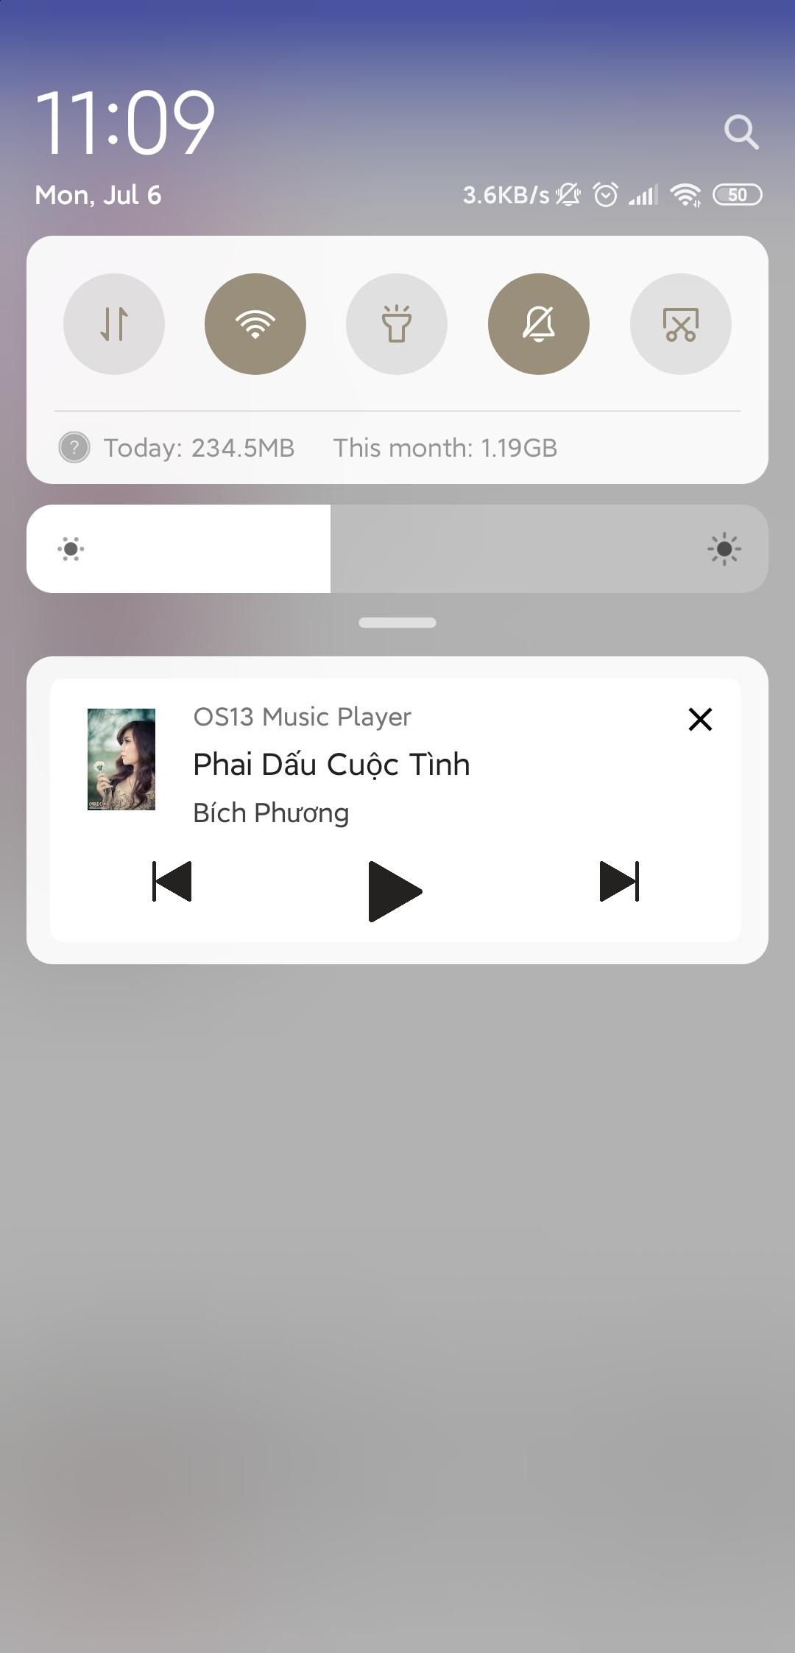

*Ảnh 29: Giao diện big notification*

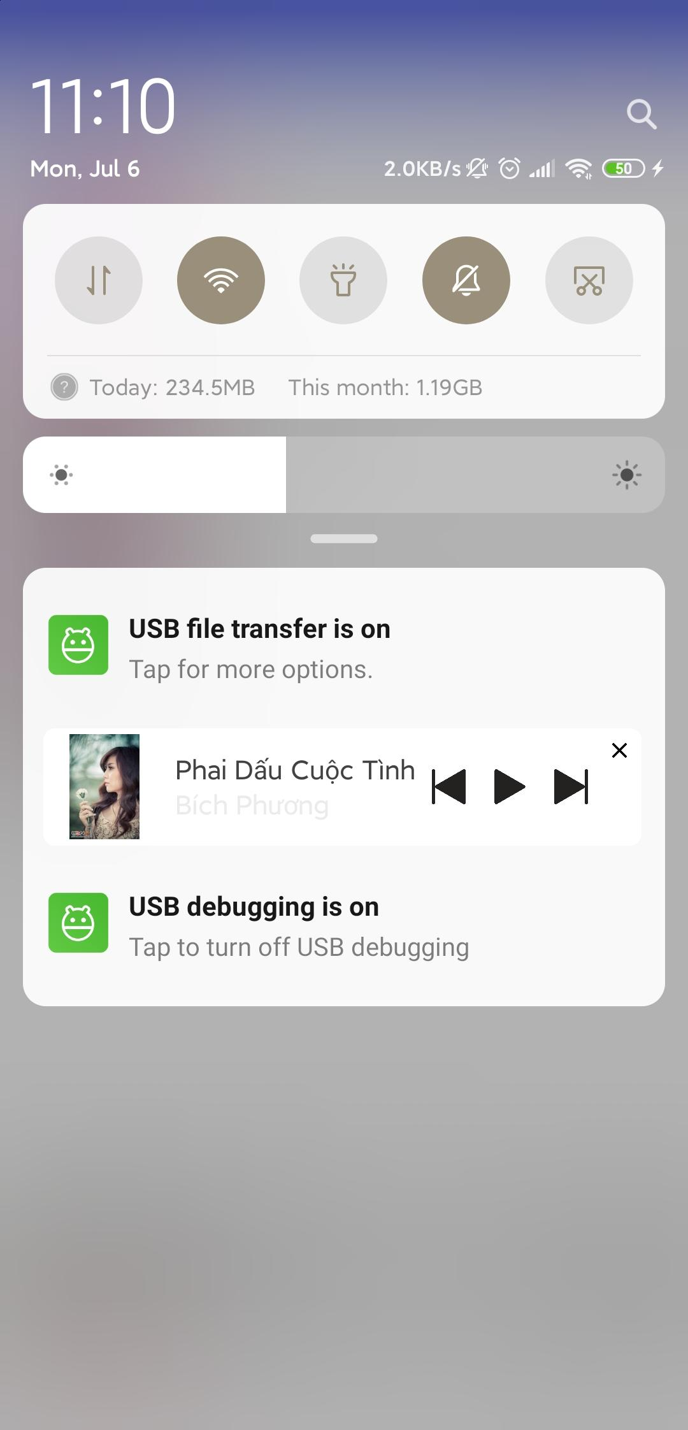

*Ảnh 30: Giao diện small notification*

## Kết luận

* + Ứng dụng mang lại trải nghiệm nghe nhạc chất lượng
  + Giao diện dễ dàng tiếp cận, cách sử dụng dễ dàng

## Các điểm hạn chế

* + Notification vẫn còn lỗi
  + Chưa test trên tất cả các phiên bản android
  + Chưa có chức năng đăng nhập, đăng ký,thanh toán,tải về
  + Chưa có lyric

# Tài liệu tham khảo

* Slide bài giảng môn học Phát triển ứng dụng cho thiết bị di động – Ths. Nguyễn Hoàng Anh
* <https://viblo.asia/p/android-co-the-ban-chua-biet-retrofit-924lJxG0KPM>
* <https://viblo.asia/p/su-dung-recyclerview-trong-android-RQqKLNe6l7z>